**Заполнение базы данных общественных наблюдателей.**

При запуске файла базы данных общественных наблюдателей открывается форма «Участие общественного наблюдателя в ЕГЭ (ГИА)». Необходимо заполнить все поля в верхней части форм.

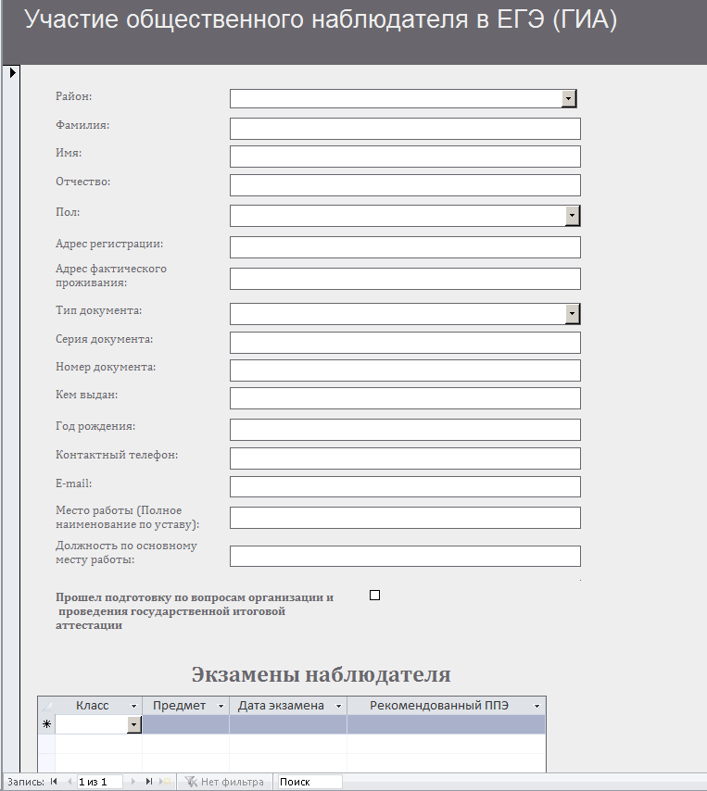

* Пункт «Прошел подготовку по вопросам организации и проведения государственной итоговой аттестации» заполняется только после того, как общественный наблюдатель прошел обучение.
* В нижней части формы в разделе «Экзамены наблюдателя» не обходимо выбрать Класс, предмет, дату экзамена и ППЭ в котором общественный наблюдатель планирует присутствовать. (***При назначении ОН на экзамен в ППЭ нужно заполнять поля слева на право***  *(сначала класс,  далее предмет, далее дату экзамена и в конце ППЭ). В этом случае при выборе даты будут отображаться только те даты, когда проводится экзамен по данному предмету и при выборе ППЭ будут отображаться только те ППЭ, которые в этот день принимают экзамен по данному предмету.*)
* Для добавления нового общественного наблюдателя нужно нажать кнопку «Добавить наблюдателя»

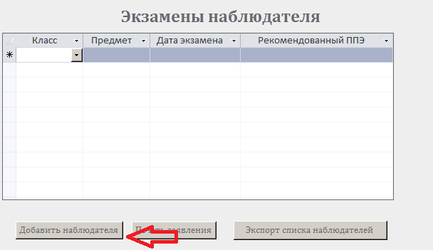

**Сбор данных из ОУ**

1. Сохраните все файлы с данными об общественных наблюдателях от ОУ в одной папке
2. Откройте районный файл сбора данных об общественных наблюдателях
3. В нижней части формы найдите кнопку «Импорт из ОУ (база access)»

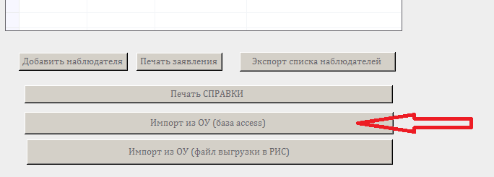

1. В открывшемся окне проводника откройте папку, указанную в п.1 и выделите нужные файлы.
2. Нажмите кнопку «Да» 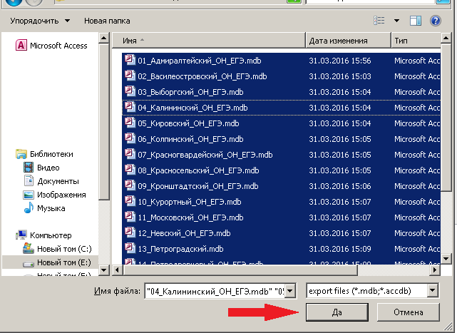
3. В результате данные из всех файлов будут загружены в файл района

Проверка корректности заполнения данных:

После загрузки данных из ОУ вам необходимо проверить корректность заполнения данных о распределении общественных наблюдателей в ППЭ. Для этого вам необходимо запустить отчет «Ошибки назначения ОН»

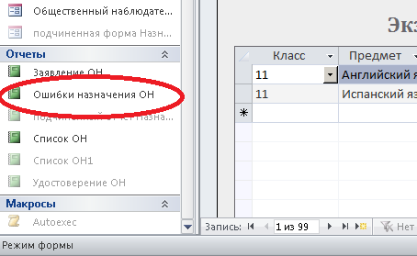

В результате откроется отчет, который содержит таблицу, содержащую всех наблюдателей, у которых распределение в ППЭ заполнено не корректно.

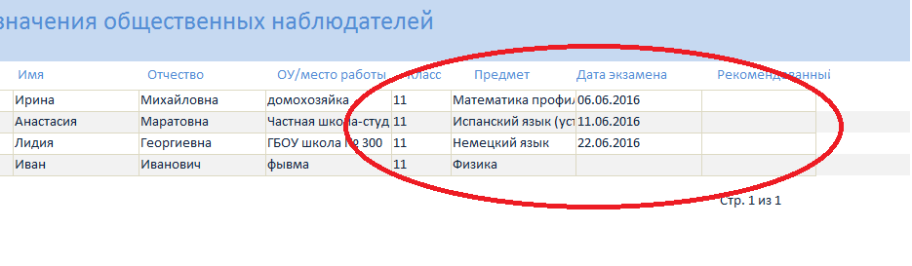

Например, на рисунке выше у первых трех наблюдателей не указан рекомендованный ППЭ, а у последнего не указан рекомендованный ППЭ и дата экзамена. Необходимо закрыть отчет и в основном окне программы найти этих наблюдателей и заполнить недостающие данные. После этого необходимо еще раз запустить отчет и убедиться, что все данные заполнены полностью (в отчете нет ни одной строки).

После этого вы можете открыть запрос «Количество ОН по дате и ППЭ».

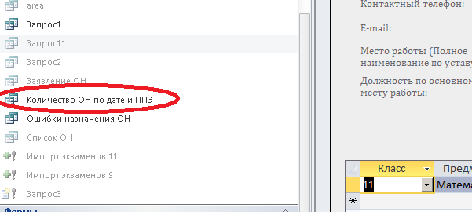

В результате откроется таблица содержащая информацию о количестве наблюдателей назначенных в ППЭ с разбивкой по предмету и дате.

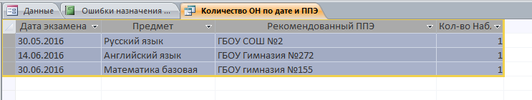

С помощь этой таблицы и зная примерное кол-во детей, распределенных в ППЭ, вы можете контролировать в каком ППЭ нехватка ОН.